基于16S rDNA序列测序对口腔中微生物的分离鉴定
张诗琪 靳若歆

摘要：口腔微生物群是人体内最主要且最复杂的菌库之一，因其与多种口腔疾病甚至全身性系统疾病的发生发展密切相关，受到了广泛的关注。随着微生物培养组学技术的发展，口腔微生物在物种和菌株水平的多样性研究日益受到重视。其中，对口腔微生物所属分类进行鉴定显得尤为重要。16S rDNA依然是原核生物系统进化和分类学研究中最常用的分子标志物，根据16S rDNA的序列同源性来鉴定物种的分类学地位，是目前最快捷的方法之一。本实验项目拟通过唾液细菌培养物的16S rDNA片段的扩增和测序，分离并鉴定人口腔中存在的微生物种类，以期探究口腔微环境在人体健康中的重要作用。

关键词 16S rDNA 口腔微生物 菌种鉴定

- 背景介绍
1.1 口腔微生物及其多样性
自300多年前首次在显微镜下观察到牙菌斑中的大量微生物后，人类一直致力于分离培养口腔微生物。作为人体内仅次于结肠微生物群的第二庞大且复杂的菌库，口腔中存在着超过700种微生物，包括细菌、真菌及病毒等，一个普通成年人的口腔中就携带了约50至1000亿个细菌。[1]由于实验室培养条件的局限性，目前只有57%的口腔细菌种类得到了正式命名，13%的种类获得了纯培养物但未被命名，而30%的菌种尚未分离得到纯培养物。[2]2008年，人体口腔微生物组数据库(human oral microbiome database, HOMD)正式启动，对口腔微生物的种属分类、序列信息、新陈代谢及致病能力等进行了详细记录，是研究人员查看和检索口腔微生物群信息的重要搜索引擎。[3]
人类口腔拥有高度多样化和独特的微生物群落，这些微生物在不同的部位定植，构成复杂的微生物环境。此群落系统并非一成不变的，而是在出生时及出生后经过母体以及外部环境等因素影响而慢慢形成的，随着宿主年龄的增加，将进一步向更成熟、更复杂的微生物生态系统过渡。当维持健康微生物组成的精细平衡或稳态受到干扰时，微生物“生态失调”会导致各种口腔疾病。[4]

    - 空间多样性
口腔中的微生态位包括牙、黏膜、唾液等，因为具有不同的物理化学特征和解剖形态，所以微生物群落分布具有差异性。在龈下缝隙、唾液和舌背三个菌落集中部位，厚壁菌门(Firmicutes)、变形菌门(Proteobacteria)、放线菌门(Actinobacteria)、拟杆菌门(Bacteroidetes)和梭杆菌门(Fusobacteria)是优势门，占主导地位。[4]其中，龈下缝隙的微生物多样性最高，以厌氧型细菌为主。其余细菌类群的口腔栖息地包括牙齿表面，口腔粘膜，扁桃体，软腭和硬腭以及唇前庭的不同区域等。[1]此外，在健康儿童的口腔中，恒牙区比乳牙区的细菌群落更多样化，推测这可能是乳牙比恒牙更早萌发的原因。[4]

    - 时间多样性
微生物在口腔的定植始于分娩过程中与母体产道、皮肤及医疗器械的接触。宿主发育过程中出现的各种生理性改变，如牙齿的萌出与替换、饮食习惯的改变、激素水平的调整、免疫能力的增强及衰减均可对微生物群落产生压力,从而改变微生物的组成及结构。[4]
研究显示，顺产胎儿的口腔微生物与母体产道中的微生物相似，而剖宫产胎儿的口腔微生物则与母体的皮肤微生物组成相似。在婴儿出生后，影响口腔微生物演替的最重要因素是人与人之间的水平传播、唾液成分、喂养方式及微生物之间的信息交流。在乳牙列至恒牙列的各发育阶段, 厚壁菌、拟杆菌、变形菌及放线菌均为优势菌。部分细菌如螺旋体、韦荣菌随着年龄的增加比例不断增加, 而颗粒链球菌则表现出相反趋势。这反映出口腔微生物系统的动态成熟。[5]

    - 口腔疾病中的多样性
口腔微生物系统保持着一种动态平衡，维护宿主的口腔健康。当外界环境改变，超过微生物系统的缓冲能力时，口腔微生态失调，一些原本健康的微生物就可能变成条件致病微生物，从而引发龋病、牙周病等感染性疾病。
在龋病中，微生物的多样性随着疾病的发展而减少，例如多数产酸耐酸的菌种，包括变异链球菌、韦格斯卡多维亚菌、栖牙类斯氏菌和唾液乳杆菌等几乎都只存在于牙本质龋中。而在大多数牙周病中，菌群的多样性随着疾病的进展而增加。[1]
口腔微生物通过分解含硫氨基酸、肽以及蛋白质而产生的挥发性硫化合物和恶臭脂肪酸被认为是口臭的直接原因。在牙体牙列完整和牙周组织健康的人群中，口腔内口臭发生的主要因素是舌背上的微生物——韦德纤毛菌和口炎消化链球菌的相对丰度增大。[4]

  - 16S rDNA及其基因分析技术
1987年，Woese开始利用进化保守的16S核糖体RNA的基因序列描述不同细菌种群的系统发育关系，从此开启了细菌鉴定的新时代。rRNA在各种微生物中都具有相似的特性，按沉降系数可以分为5S、16S和23S rRNA。rRNA在遗传物质上对应的DNA序列称为rDNA，三种rDNA的大小分别为120bp、1540bp和2904bp。[4]其中，16S rDNA因具有以下四个特点，而成为研究细菌系统发育和菌种鉴定最常用的分子标志物：
- 作为多基因家族或操纵子存在于所有细菌中；
- 相比5S和23S rDNA，其分子大小适中，遗传信息足够且易被分析；
- 在进化的过程中，其功能具有良好的保守性；
- 16S rDNA的保守性又是相对的，其基因序列包含十个保守区和九个高变区（V1-V9区），保守区序列反映物种间的亲缘关系，而高变区序列则能体现物种间的差异。
16S rDNA分析技术分为基因测序技术和非测序技术，后者包括荧光原位杂交（FISH）技术、限制性片段长度多态性(RFLP)技术和变性梯度凝胶电泳（DGGE）技术等，[4]虽然它们不需要测序过程，且可以阐明样本间细菌群落组成的差异，但这些技术不足以讨论细菌群落多样性。
利用16S rDNA测序技术可以直接和全面地分析微生物的基因序列，确定任何给定环境的细菌组成和多样性，其流程为：提取微生物总DNA后，根据16S rDNA的保守区序列设计引物，采用聚合酶链式反应(PCR)扩增16S rDNA片段，进行测序后，利用高变区序列的差异对微生物进行分类鉴定。目前共有三代16S rDNA测序技术，分别基于Sanger法、FLX等测序平台以及单分子实时（SMRT）测序，其中第一、二代测序技术在口腔微生物的分离鉴定中使用较多。[6]

- 实验材料
材料：唾液，无抗LB培养基；
试剂：16S rDNA F/R引物，金牌Mix聚合酶，琼脂糖，TAE buffer，Trans2K DNA marker，10000x DNA dye，6x DNA loading buffer；
器材：封口膜，1.5mL EP管，涂布棒，PCR仪，培养箱，琼脂糖凝胶电泳仪，照胶仪。

- 实验步骤
3.1. 材料的获得与菌种培养
用1.5mL EP管收集约150mL唾液。采用梯度稀释法，每个EP管加100uL上一个管子的溶液，再加入900uL ddH2O，即稀释10倍。将稀释成1000X，10000X和100000X的溶液涂布在无抗LB培养基上，用封口膜贴住，培养箱中正置培养24h，观察菌落生长情况并放入4℃冰箱保存。

3.2. 菌落PCR
3.2.1. 模板制作
挑取10个单克隆菌落，尽量选择形态、大小不同的菌落，将其放入4uL ddH20中稀释，取1uL作为菌落PCR模板。

3.2.2. 引物设计
首先查阅文献后获得引物：
F：5’-GGMTTAGATACCC- 3’
R：5’-CRTACTHCHCAGGYG- 3’
PCR无结果。
之后用同学查阅文献获得的引物^{[7]}：
F：5’-ACTCCTACGGGAGGCAGCAG - 3’； Tm值61℃。
R：5’-GGCGTGGACTACCAGGGTATCTAAT - 3’； Tm值62℃。
目的基因序列长度470bp。

3.2.3. PCR体系
50uL体系：
模板 1uL
F/R引物 各2uL
金牌Mix 45uL

3.2.3. PCR程序
98℃ 2min
98℃ 10s
58℃ 30s 30 cycles
72℃ 15s
72℃ 1min

3.3. 琼脂糖核酸凝胶电泳
60uL TAE buffer+ 0.8g琼脂糖
5uL样品+1.5uL 6X loading buffer
135V 20min

- 实验结果与分析
4.1.菌落培养平板
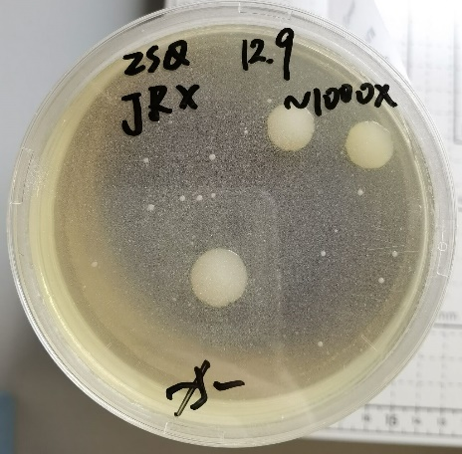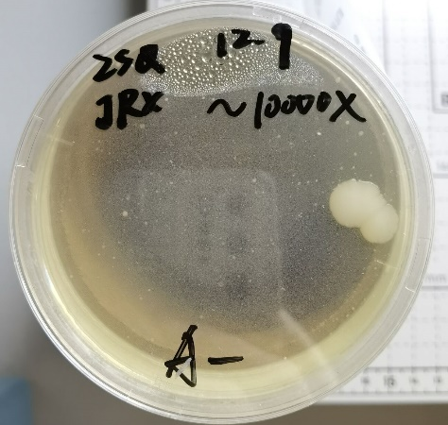
培养24h后选取菌落大小适中，密度适中的1000X和10000X培养板进行菌落PCR。可以观察到，其中菌落可以从形态大小大致分为三种：白色圆形的大型菌落，黄色、白色中等大小的圆形菌落和白色的小型菌落。将其各取一些作为模板。
4.2.琼脂糖凝胶电泳结果
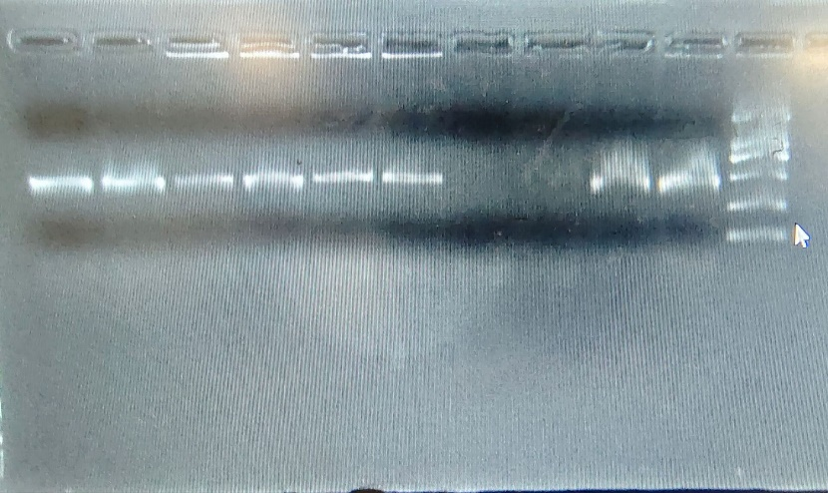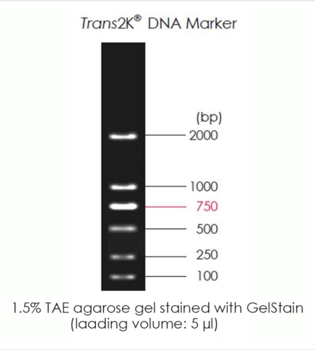
目的基因序列长度为470bp，可见电泳条带在从下往上数第二和第三条之间，确实为470bp左右；十管中有8管有条带，但是全部送测序。电泳条带稍有拖尾和弥散，可能是因为：菌落模板不纯，DNA中掺杂有蛋白质，样品破碎或是被降解；退火温度偏低；电泳缓冲液TAE有污染等。
4.3.PCR测序结果
10管中有9管测序成功，以第一管为例：
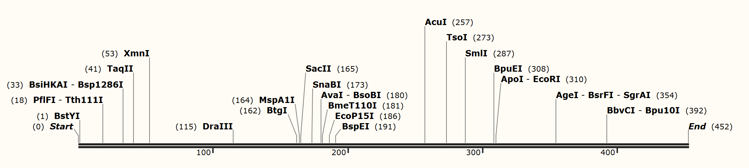
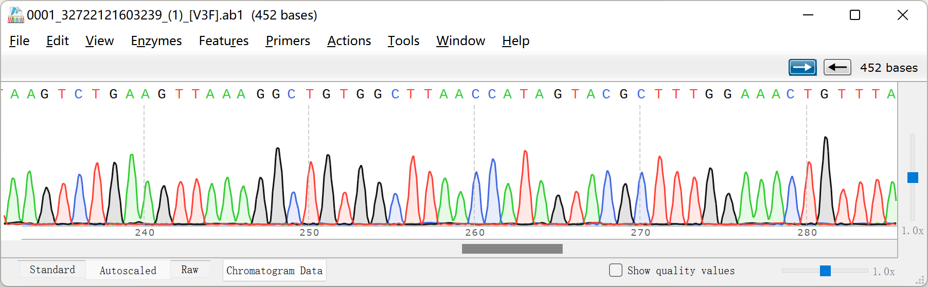
可以看到测序结果中基本无杂峰，很干净，说明测序效果较好。

- 数据处理与进化树的构建
在ezbiocloud网站上分别查询测序所得序列的从属菌种，并下载2-3个亲缘关系最相近的细菌。可以看到一共有五种，分别是Klebsiella pneumoniae subsp. Rhinoscleromatis（克雷白氏肺炎杆菌亚种），Rothia dentocariosa（龋齿罗菌），Streptococcus parasanguinis（副血链球菌），Neisseria perflava（深黄色奈瑟氏菌），CP004409_s（轻链球菌）。
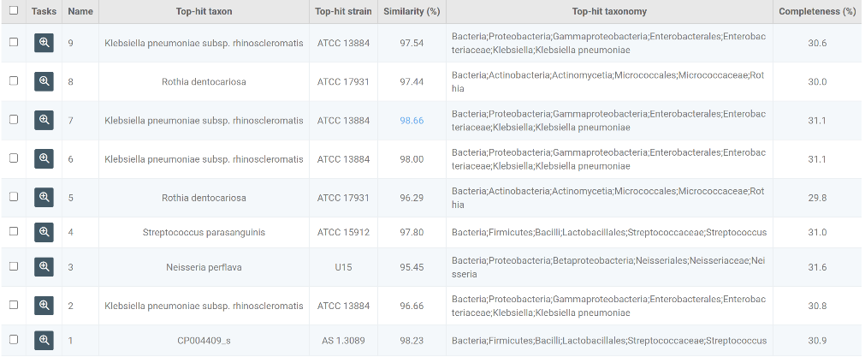
将其合序列合并在同一个FASTA文件中，用MEGA构建进化树。用MEGA打开此文件，进行ClustalW Alignment：
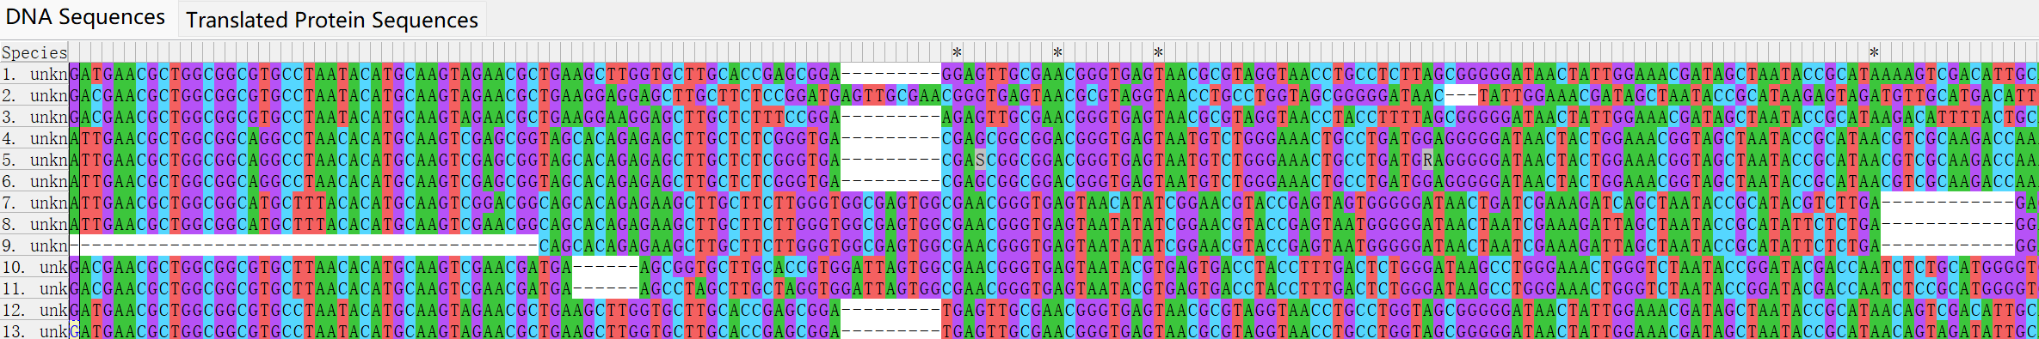
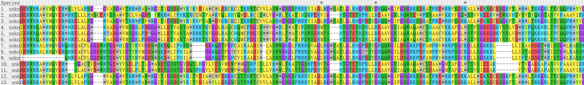
Phylogenetic Analysis，Find Best DNA/Protein Models(ML)后：
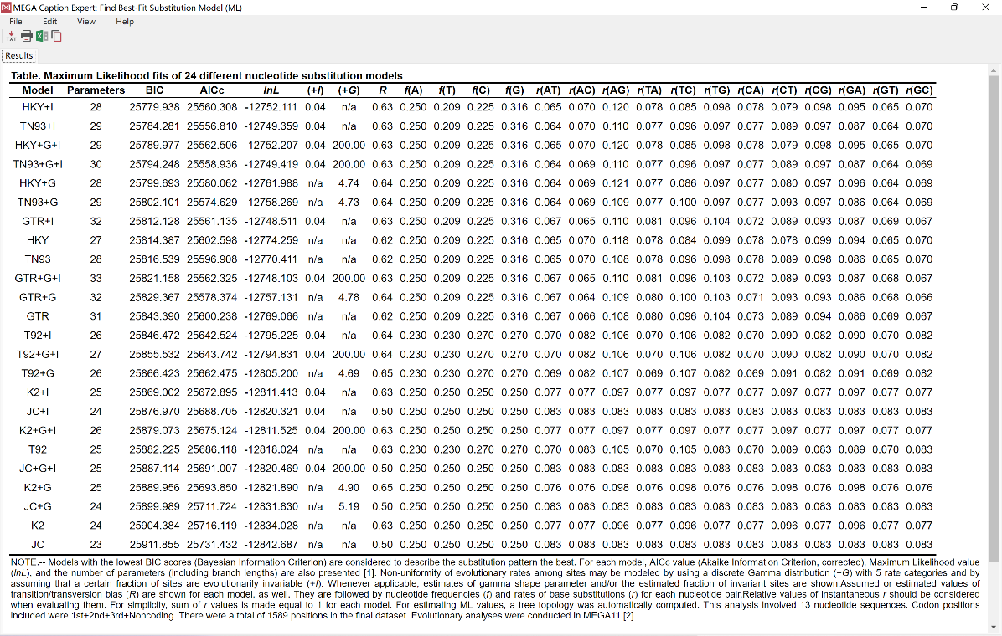
再用邻接法构建进化树（各种方法比较后效果最好）：
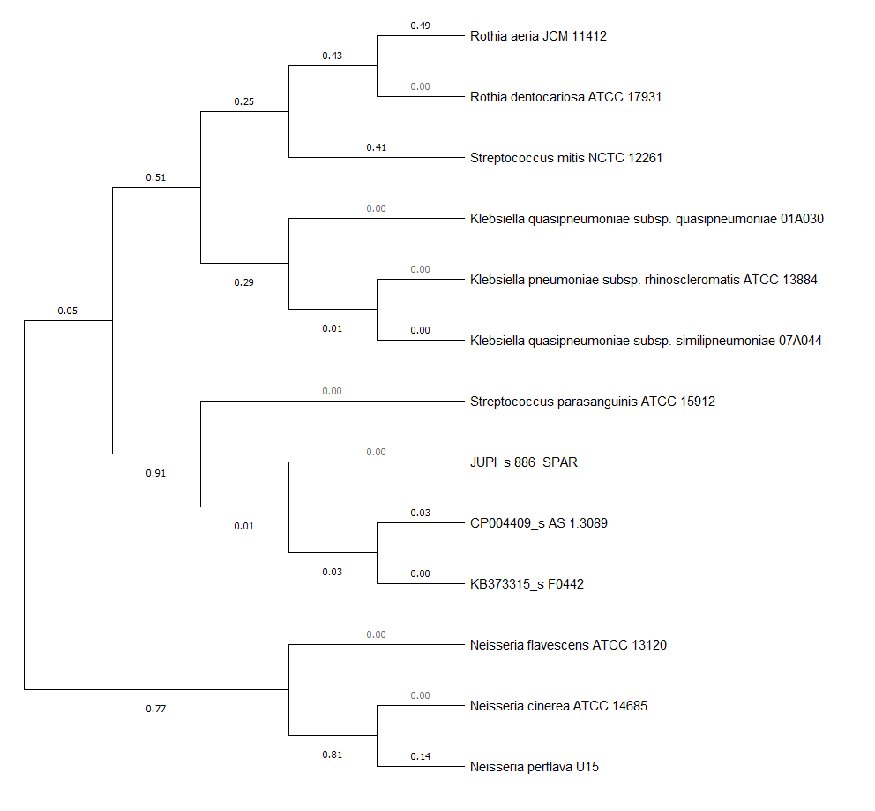

- 讨论
- 本次实验中测序结果一共有五种菌，其中：
克雷白氏肺炎杆菌：属肠杆菌科，兼性厌氧，是革兰氏阴性，包囊的杆状芽孢杆菌，存在于人体上呼吸道和肠道，一般不致病当机体抵抗力降低时，便经呼吸道进入肺内而引起大叶或小叶融合性实变。能够在有普通琼脂培养基上形成较大的灰白色粘液菌落，因此可判断是LB培养基上最大的菌落型。
龋齿罗菌：龋齿罗氏菌为需氧或微需氧、不形成芽胞、无动力和多形态的革兰阳性菌,属微球菌科，是人类口咽部的共生菌群，与龋齿和牙周病相关。对应菌落应为圆形小型白色菌落。
副血链球菌：血链球菌是口腔正常菌群组份之一，随着牙齿的萌生早期定植牙面，通过植物血凝素样附着素，非植物血凝素样附着素与唾液中受体特异结合，粘附于获得性膜上，以疏水作用维持其稳定，可与多种细菌发生聚集反应，在龈上，龈下菌斑形成中起重要作用，血链球菌通过产生过氧化氢和血链素拮抗牙周病的可疑致病菌，是牙周主要有益菌。血链球菌对动物有一定致龋力，对促进牙面窝沟龋的发生有较明显的作用。对应菌落应为白色中等大小的圆形菌落。
深黄色奈瑟氏菌：奈瑟菌属是一群革兰染色阴性双球菌，是β-变形菌类的一属无芽孢，无鞭毛，有菌毛，专性需氧，氧化酶阳性。它能促进厌氧菌的繁殖，加快菌斑形成，因此，奈瑟氏菌被认为在菌斑的形成和龋病的发生中有一定的作用。其中，深黄色奈瑟菌多为人体呼吸道中寄生的正常菌群。对应菌落应为黄色中等大小的圆形菌落。
CP004409_s为轻链球菌的一种，具体名字未知，对应菌落应为白色中等或小的圆形菌落。
从中可以看出，大多数为口腔中共生的细菌，部分有致龋能力，部分会在免疫力低下时治病。此外，只测出五种菌是因为实验次数不够多，实验样本取的不够多，培养环境中营养物质或者温度或者氧气环境导致不适宜生长，以及有部分真菌没有适宜生存条件且没有对应引物进行PCR等。
- 进行菌落PCR，可以直接挑菌作为模板，退火温度要稍高一两度，每bp的延伸时间较短，根据浓度的不同，跑胶结果可能会产生拖尾。
- 本文中，进化关系采用邻接法推断类群的进化史。进化距离用最大综合似然方法计算，以每个位点的碱基替换数为单位。该分析涉及13个核苷酸序列，密码子位置包括1st+2nd+3rd+非编码。每个序列对的所有不明确位置都被删除，最终数据集中共有1589个位置。根据进化树中可以看出，由于下载的近似序列，所以进化树分支上相似菌种的产生新的基因复制或享有共同祖先的生物体的分歧点很小，只有0.00或0.01左右。而对于不同的菌种，有一定差异，其中深黄色奈瑟氏菌单独分支，龋齿罗菌和克雷白氏肺炎杆菌进化关系最近。

- 实验分工
张诗琪：材料，步骤，结果与分析，进化树，讨论。
靳若歆：背景，摘要，关键词。

参考文献
[1] Krishnan K, Chen T, Paster BJ. A practical guide to the oral microbiome and its relation to health and disease. Oral Dis. 2017 Apr;23(3):276-286.
[2] Escapa IF, et al. New insights into Human nostril microbiome from the expanded human oral microbiome database(e HOMD):a resource for the microbiome of the human aerodigestive tract[J].m Systems,2018,3(6):e00187-18
[3]薛晶,肖丽英,周学东.人体口腔微生物组研究最新进展.华西口腔医学杂志28.01(2010):5-8.
[4]杨晓霞,阙国鹰.16S核糖体RNA基因测序技术在口腔微生物多样性中的研究进展.中南大学学报(医学版),2020,45(07):849-855.
[5]何金枝,徐欣,周学东.口腔微生物与全身健康研究进展.微生物与感染,2017,12 (03):139-145.
[6] Woo PC, et al. Then and now: use of 16S rDNA gene sequencing for bacterial identification and discovery of novel bacteria in clinical microbiology laboratories. Clin Microbiol Infect. 2008 Oct;14(10):908-34.
[7] Ding C, Adrian L, Peng Y, He J. 16S rRNA gene-based primer pair showed high specificity and quantification accuracy in detecting freshwater Brocadiales anammox bacteria. FEMS Microbiol Ecol. 2020 Mar 1;96(3):fiaa013. doi: 10.1093/femsec/fiaa013. PMID: 31967636.

